**Пост-релиз**

**краевого форума** **«Ранний возраст: новый вектор развития»**

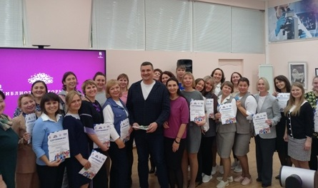

**23-24 октября 2024 г. в Перми состоялся краевой форум «Ранний возраст: новый вектор развития».**

Организаторами мероприятия традиционно стали ГАУ ДПО «Институт развития образования Пермского края» при содействии и поддержке Министерства образования и науки Пермского края. Гордость ИРО ПК в том, что мероприятие, посвященное именно работе с детьми раннего возраста, проводится на краевом уровне уже в четвертый раз.

**Цель форума -** создание профессионального сообщества педагогических и руководящих работников системы дошкольного образования для повышения профессионального мастерства работников системы дошкольного образования по работе с детьми младенческого и раннего возраста, распространение инновационного опыта деятельности дошкольных образовательных организаций. **Именно наличие «инновационного компонента» стояло в приоритете при отборе заявок для выступлений.**

В этом году в работе форума приняло участие 520 человек.

Форум был проведен в очном формате с возможностью применения дистанционных форм на платформе Mirapolis virtual room.Для выступлений участников секций был предусмотрен именно очный формат. Территориально мероприятие прошло на базе ГКБУК «Пермская государственная ордена «Знак Почёта» краевая универсальная библиотека им. А.М. Горького». Участники форума отмечали, насколько приятно выступать и находиться в атмосфере тесного соприкосновения с наукой.

Содержательно форум состоял из пленарной части и работы секций.

Пленарную часть форума открыл доклад **Казанкиной Ларисы Викторовны,** заведующего сектором дошкольного образования управления общего и дополнительного образования Министерства образования и науки Пермского края. **Лариса Викторовна подчеркнула, что современное дошкольное образование зиждется на 4 китах:** Указ Президента РФ от 09.11.2022 № 809 "Об утверждении Основ государственной политики по сохранению и укреплению традиционных российских духовно-нравственных ценностей», первые результаты применения Федеральной образовательной программы, проект Концепции развития дошкольного образования на период до 2030 года, проект программы Просвещения родителей.

Украшением конференции стал доклад **Шахмановой Айшат Шихахмедовны,** доктора педагогических наук, главного научного сотрудника, доцента лаборатории дошкольного образования ФГБНУ «Институт развития, здоровья и адаптации ребенка» г. Москва. Айшат Шихахмедовна выделила основные закономерности развития ребенка в раннем детстве, подчеркнула колоссальное значение раннего детства в контексте социализации личности. Поддержка и сопровождение детей раннего возраста, как один из приоритетов государственной политики в сфере образования, актуализирует вопросы обеспечения охвата детей раннего возраста образовательными услугами и повышение качества образовательных услуг в группах раннего возраста. Сама тема **«Образование детей раннего возраста как актуальный вектор развития системы дошкольного образования»** вызвала большой интерес широкой аудитории.

Тему **«Особенности ранней диагностики детей раннего возраста с РАС»** раскрыла **Зеленина Наталья Юрьевна,** кандидат психологических наук, доцент, **преподаватель кафедры специальной педагогики ФГБОУ ВО «ПГГПУ», г. Перми.**

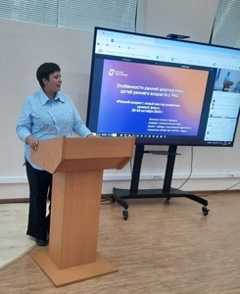 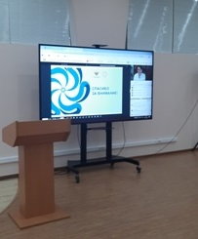

**Наталья Юрьевна обозначила** особенности аффективного развития при формирующемся синдроме детского аутизма в период младенчества. Были обозначены тенденции оформления синдрома детского аутизма на втором и третьем году жизни. Замечательным стало то, что в своем выступлении Наталья Юрьевна подсветила стереотипные и повторяющиеся движения и действия, которые должны насторожить родителя (или законного представителя) ребенка раннего возраста.

Доклад **Николаевой Елены Ивановны,** доктора биологических наук, профессора кафедры психофизиологии ребенка Института детства РГПУ им. А.И. Герцена, назывался **«Проблемы ребенка раннего возраста в современной семье»**. Без преувеличения можно сказать о том, что этот доклад завоевал сердца аудитории!

Елена Ивановна дала очень точную характеристику современной семьи, выявила отличительные особенности, присущие именно современному ребенку раннего возраста. Особо было сказано о таком феномене современного детства, как «утрата приватности». Спикер подсветила проблему родительского выгорания, познакомила нас с данными, полученными в ходе обследования когнитивных способностей геймеров, и все эти направления оказались связанными с проблемами современного ребенка раннего возраста! Сотрудники «Института развития образования Пермского края» глубоко благодарны Елене Ивановне за предоставление очень содержательного, глубокого, интереснейшего опыта!

О роли и влиянии современной семьи рассказала также **Порошина Татьяна Ивановна,** кандидат психологических наук, ведущий научный сотрудник ГАУ ДПО «Институт развития образования Пермского края».

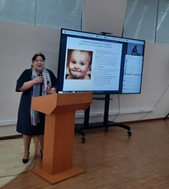

Выступление Татьяны Ивановны напомнило нам о важности таких социальных ценностей, как патриотизм, нравственность. И о главной задаче раннего возраста – о запечатлении любви. В возрасте от 1 до 3 лет любовь и забота необходимы ребенку для становления его фундаментальных качеств. Татьяну Ивановну благодарим за всегда яркие, качественные, глубокие, максимально содержательные выступления!

**Хохрякова Юлия Михайловна**, кандидат педагогических наук, доцент ФГБОУ ВО «ПГГПУ» выступила с докладом «Методическое сопровождение организации режимных моментов в группах детей раннего возраста». Юлия Михайловна – настоящая драгоценность в работе краевой рабочей группы «Ранний возраст: проблемы и перспективы развития».

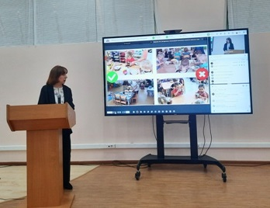

Юлия Михайловна обозначила важность методического обеспечения и сопровождения деятельности воспитателей и их помощников по организации режимных моментов. Были разобраны режимные моменты «мытье рук», «прием пищи», «сбор на прогулку». Сотрудники «Института развития образования Пермского края» выражают Юлии Михайловне Хохряковой горячую благодарность за ее активность, профессионализм и наставничество членов краевой рабочей группы по самым жизненным проблемам.

**Выступление Чераневой Ольги Владимировны, руководителя офиса социальных проектов и научно-образовательных мероприятий АНО ДПО «Пермский институт повышения квалификации работников здравоохранения», врача-педиатра, психолога-консультанта стало завершающей «вишенкой на торте» в пленарной части работы Форума.**

**Ольга Владимировна выступила с докладом «Медицинские аспекты психосоциального развития детей раннего возраста: что важно знать педагогу».**

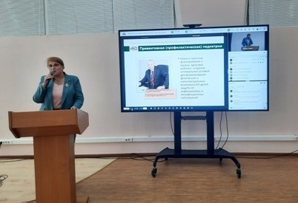

**Свое выступление Ольга Владимировна начала с лозунга почетного Президента союза педиатров России А.А. Баранова: «Сохраним здоровье ребенка – сохраним Россию».**

**Ольга Владимировна выделила значимость диспансеризации как основного метода профилактической педиатрии. Дала представление о трех уровнях профилактики. Были рассмотрены законы роста и развития ребенка раннего возраста.**

**Очень впечатляющие данные были приведены о железодефицитной анемии у детей раннего возраста. Современные родители-вегетарианцы, не обеспечивающие своих детей достаточным количеством железа, наносят здоровью ребенка огромный вред. Ольга Владимировна подчеркнула, что дефицит железа в возрасте до 24 месяцев ведет к необратимым изменениям в центральной нервной системе.**

**Аудитория получила представление об основных «угрозах» со стороны здоровья ребенка раннего возраста, а также дала прекрасные рекомендации о том, как их избежать.**

**Далее участники форума распределились по секциям.**

**Секция «Младенчество: задачи, содержание, условия, результат» объединила педагогов и специалистов, организующих образовательную деятельность с детьми в возрасте от 2 месяцев до года.**

Модераторами секции были Хохрякова Юлия Михайловна, кандидат педагогических наук, доцент ФГБОУ ВО «ПГГПУ», Матвеева Елена Владимировна, главный специалист ГАУ ДПО «Институт развития образования Пермского края».

В рамках работы секции собрались воспитатели, методисты, педагоги-психологи из г. Перми, Лысьвенского ГО, Верещагинского ГО, г. Березники.

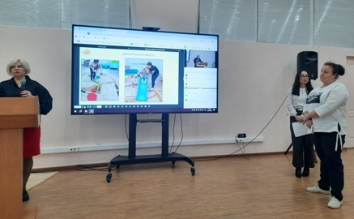

Секция **«Ранний возраст: задачи, содержание, условия, результат»** объединилапедагогов и специалистов, организующих образовательную деятельность с детьми в возрасте от 1 года до 3 лет.

Модератором секции была Перетягина Арина Геннадьевна, старший научный сотрудник ГАУ ДПО «Институт развития образования Пермского края».

Свой опыт представили воспитатели, методисты, учителя-логопеды и педагоги-психологи из г. Перми, Пермского МО, г. Березники, Верещагинского ГО, Лысьвенского ГО, Соликамского ГО.

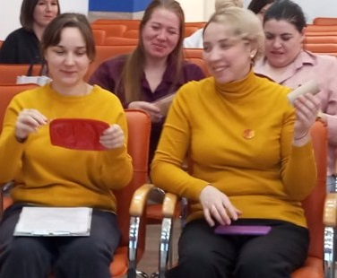

Секция **МАСТЕР-КЛАССЫ «Ранний возраст: задачи, содержание, условия, результат»** объединилапедагогов и специалистов, организующих образовательную деятельность с детьми в возрасте от 1 года до 3 лет.

Представленные мастер-классы показали, насколько креативными и яркими могут быть педагоги, занимающиеся с детьми раннего возраста.

Модераторами секции были Фадеев Сергей Борисович, **к.п.н., ведущий научный сотрудник ГАУ ДПО «**Институт развития образования Пермского края**»,** Наумова Маргарита Юрьевна, старший преподаватель ФГБОУ ВО «ПГГПУ», Пермь.

24 октября 2024 г. состоялась работа секции **«Ранний возраст: методическое сопровождение».** Секция объединиларуководителей, заместителей руководителей, методистов и старших воспитателей, отвечающих за организацию и сопровождение образовательной деятельности с детьми в возрасте от 1 года до 3 лет.

Модераторами секции были Фадеев Сергей Борисович, **к.п.н., ведущий научный сотрудник ГАУ ДПО «**Институт развития образования Пермского края**»,**  Матвеева Елена Владимировна, главный специалист **ГАУ ДПО «**Институт развития образования Пермского края**».**

**Своим опытом поделилась Долженко Анна** Анатольевна, старший воспитатель МБОУ «Тридцать первая школа» г. Химки, Московская область. Ее выступление «Группа адаптации и развития «Кошкин дом» показало наработки, имеющиеся в другом регионе. Благодарим Анну Анатольевну за новые идеи!

Каждое выступление носило индивидуальный характер и демонстрировало инновационный подход.

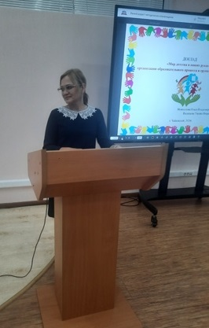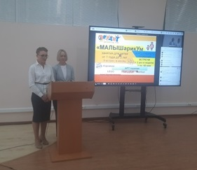

Секция **«Психолого-педагогическое сопровождение»** объединила специалистов, организующих комплексное психолого-педагогическое сопровождение образовательных учреждений и иных организаций (учителей-логопедов, учителей-дефектологов, педагогов-психологов образовательных учреждений, центральных и территориальных ПМПК, специалистов системы здравоохранения и социальной защиты, воспитателей групп раннего возраста, специалистов служб ранней помощи, консультативных пунктов).

Курировали работу секции Перетягина Арина Геннадьевна, старший научный сотрудник ГАУ ДПО «Институт развития образования Пермского края», Меньшикова Ольга Александровна, руководитель структурного подразделения регионального ресурсного центра по поддержке образования лиц с ментальными нарушениями, в том числе с РАС, ГБУПК «ЦППМСП».

Ольга Александровна раскрыла специфику своей работы, выступив с докладом «Комплексный подход к психолого-педагогическому сопровождению детей раннего возраста (в условиях деятельности ГБУПК «ЦППМСП».

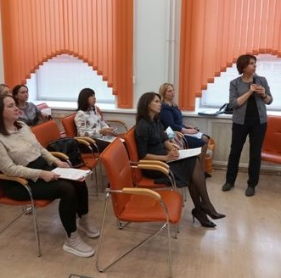 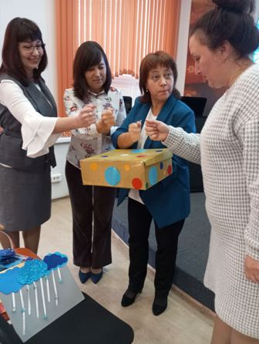

Секция **«Семья и детский сад – ориентир на результат»** объединила педагогов и специалистов, организующих работу с родителями воспитанников.

Содержательные ремарки к выступлениям и профессиональные напутствия давали модераторы секции - Порошина Татьяна Ивановна, кандидат психологических наук, ведущий научный сотрудник ГАУ ДПО «Институт развития образования Пермского края», Прозументик Ольга Владимировна, кандидат психологических наук, доцент кафедры дошкольной педагогики и психологии.

Выступающие были объединены общей идеей: для того, чтобы родитель стал воспитателю другом, нужно первоначально стать другом его ребенку.

В рамках секции было прослушано множество интереснейших докладов, а педагоги МАДОУ «Детский сад «Эрудит» (Попова Олеся Васильевна, учитель-логопед, Балмашева Анна Александровна, музыкальный руководитель, Рязанова Елена Владимировна, воспитатель) провели замечательный мастер-класс «Узелок плетем – играть зовем!»

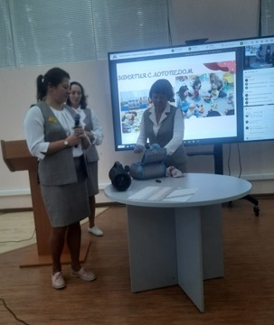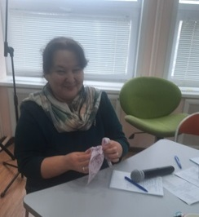

На закрытии форума Сергей Борисович Фадеев, **ведущий научный сотрудник ГАУ ДПО «**Институт развития образования Пермского края**» подвел итоги: «Все, что мы делаем, мы делаем, прежде всего, ради наших детей. От нас зависит то, какими они станут».**

**«Открытый микрофон» дал теплую, созидательную и благодарную обратную связь. Участники форума делились впечатлениями, открытиями, идеями, тем, что они обязательно применят в своей работе.**

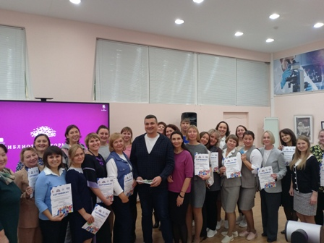

Сотрудники отдела воспитания и социализации ГАУ ДПО «ИРО ПК» благодарят всех участников форума и с нетерпением ждут новых встреч для обсуждения профессионального опыта и обмена новыми идеями! Вместе мы – сила!

***С удовольствием делимся ссылками на запись секций:***

**Пленарная часть форума «Ранний возраст: новый вектор развития» и запись секции «Младенчество: задачи, содержание, условия, результат»**

<https://mv1.virtualroom.ru/record-player?recordId=eb59247a-8cc4-4229-9277-d284fd5e1f2e>

**Секции «Ранний возраст: методическое сопровождение» и «Семья и детский сад – ориентир на результат»**

<https://mv1.virtualroom.ru/record-player?recordId=922dcc74-99e4-42cf-b0a1-5fb93f99bb01>

**Секция** «**Психолого-педагогическое сопровождение»**

<https://mv1.virtualroom.ru/record-player?recordId=568fb32f-bd05-4325-991e-c3c4dcdbbeb3>

**Ссылка на скачивание презентаций участников Форума:** https://disk.yandex.ru/client/disk/Форум%20"Ранний%20возраст%3A%20новый%20вектор%20развития"%2023-24%20октября%202024г.